Clase 28-05-21

1. Definición Startup & diferencias que se implica con un Emprendimiento o Negocio Tradicional.
2. 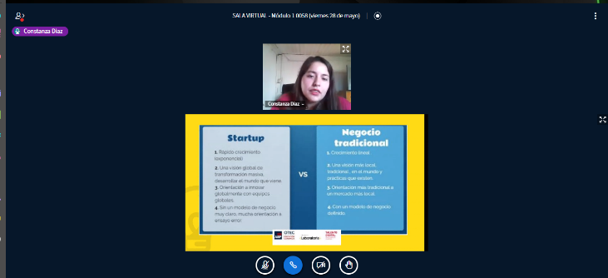Características de un Startup
3. 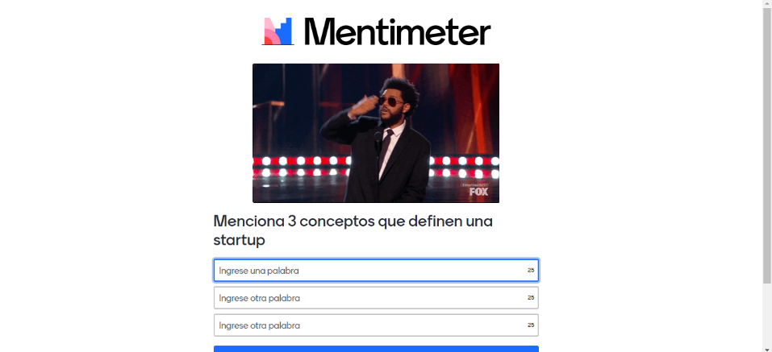Actividad en clase con las características que se considera dentro de un startup según el criterio personal.
4. 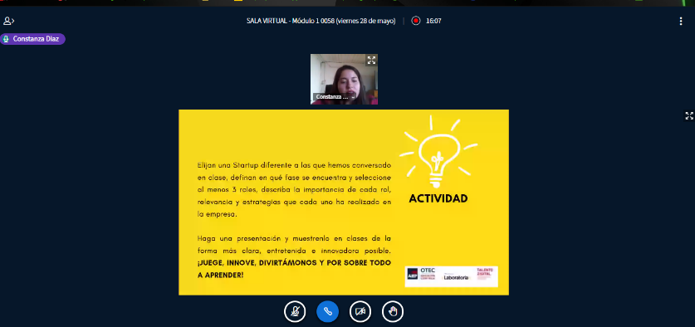Creación de una Startup con grupo de estudiantes y presentar un ppt en clases con la descripción solicitada.

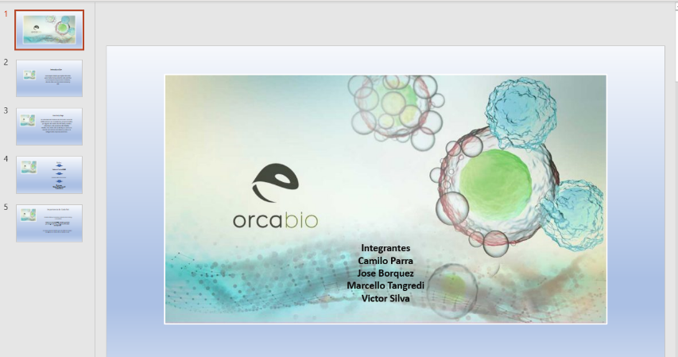

**Comentarios**

Como en consecuencia a lo aprendido en la clase 28-05-21 se tomó en consideración todos los puntos mencionados la importancia de establecer las metas personales según corresponde y por sobre todo el buen manejo de conceptos explicados de forma breve y muy amigable por parte de la profesora en cuestión.